МКУ «Управление образования администрации муниципального образования «Баргузинский район»

Муниципальное бюджетное общеобразовательное учреждение

«Уринская средняя общеобразовательная школа»

|  |  |  |
| --- | --- | --- |
| **РАССМОТРЕНО**  Руководитель МО  _________ \ Т.В. Новикова  Протокол № ___  «___»__________ 20___ г. | **«СОГЛАСОВАНО»**  Заместитель директора  ________ \ Н.В. Ахмадулина  «___»__________ 20___ г. | **«УТВЕРЖДАЮ»**  Директор МБОУ «Уринская СОШ»  ________ \ Г.Л. Аксентьева  приказ № _____  «___»__________ 20___ г.  М П |

**РАБОЧАЯ ПРОГРАММА**

**курса «Геометрии на компьютере»**

**в 7 классе**

Разработчик программы:

учитель математики

А.А. Шадрин

Рассмотрено на заседании педагогического совета

Протокол №___ от

«___» _____20 ____ г

с. Уро

2015 г.

Срок действия программы 1 год

**ПОЯСНИТЕЛЬНАЯ ЗАПИСКА**

**Нормативная база**

Рабочая программа по курсу «Геометрия на компьютере» 7 класс разработана в соответствии с нормативно-правовыми документами:

* Федеральный закон Российской Федерации от 29 декабря 2012 г. N 273-ФЗ "Об образовании в Российской Федерации";
* Федеральный компонент Государственного стандарта основного общего образования;
* Федеральный базисный учебный план, утвержденный приказом Министерства образования РФ № 1312 от 09.03.2004;
* Примерной программы по учебным предметам. Математика для 5-9 классы. 3-е изд., перераб. - М.: Просвещение, 2011. - 64 с. (Стандарты второго поколения);
* Учебно-методического комплекта по математике: Атанасян Л. С. , Бутузов В. Ф. , Кадомцев С. Б. и др. Учебно-методический комплект «Геометрия, 7–9» - М.: «Просвещение», 2000 г.
* УМК «Наглядная планиметрия» Н.Х Розова, А.Г. Яголы, Т.Ф. Сергеевой, И.Н. Сербис. – М.: АСОУ, 2013.
* Положение о рабочей программе в МБОУ «Уринская СОШ»
* Устав школы

Программа конкретизирует содержание стандарта, дает распределение учебных часов по разделам курса, последовательность изучения тем и разделов с учетом межпредметных и внутрипредметных связей, логики учебного процесса, возрастных особенностей учащихся.

**Актуальность программы**

Значение геометрии в образовании подрастающего поколения невозможно переоценить. На протяжении всей истории человечества геометрия служила источником развития не только математики, но и многих других наук. Именно в ней появились первые теоремы и доказательства. Сами законы математического мышления формировались с помощью геометрии. Многие геометрические задачи способствовали появлению новых научных направлений и, наоборот, решение многих научных проблем было получено с использованием геометрических методов.

Геометрия – один из важнейших компонентов математического образования, необходимый для приобретения конкретных знаний о пространстве и практически значимых умений, формирования языка описания объектов окружающего мира, для развития пространственного воображения и интуиции, математической культуры, для эстетического воспитания учащихся. Изучение геометрии вносит вклад в развитие логического мышления, в формирование понятия доказательства. Преобразование геометрических форм вносит свой специфический вклад в развитие воображения, способностей к математическому творчеству.

Электронный лабораторный эксперимент всегда пройдет четко, по заданному сценарию; поисковые системы позволят быстро найти нужные материалы. Это позволяет освоить учебный материал в более сжатые сроки, по сравнению с классно-урочной системой.

В задачах на построение речь идет о построении геометрических фигур (отрезок, угол, пара параллельных прямых и т.д.) с помощью некоторых инструментов, что создает ограничение иллюстративных возможностей учителя в учебном процессе при дистанционном обучении.

При организации дистанционного обучения детей с особыми потребностями возникают определенные трудности: ограничение возможности развития творческих способностей детей; ограничение информационных и иллюстративных возможностей учителя в учебном процессе; ограничение непосредственного эмоционального влияния учителя на ребенка с целью поддержки его интереса и учебной мотивации; вопросы технического и методического обеспечения процесса обучения.

Использование программной среды GeoGebra дает возможность использовать в обучении наглядные чертежи геометрических фигур и геометрических тел. В данной среде возможны быстрые изменения в чертежах и рисунках, что позволяет сделать чертеж подвижным и более понятным. Современное программное обеспечение меняет качество уроков.

GeoGebra — бесплатная программа предоставляющая возможность создания динамических («живых») чертежей для использования на разных уровнях обучения геометрии, алгебры, планиметрии и других смежных дисциплин. Программа обладает богатыми возможностями работы с функциями (построение графиков, вычисление корней, экстремумов, интегралов и т. д.). В отличии от других программ для динамического манипулирования геометрическими объектами, идея GeoGebra заключается в интерактивном сочетании геометрического, алгебраического и числового представления.

GeoGebra предназначена прежде всего для решения задач школьного курса алгебры и геометрии: в ней можно создавать всевозможные конструкции из точек, векторов, отрезков, прямых, строить графики элементарных функций, которые также возможно динамически изменять варьированием некоторого параметра, входящего в уравнение, а также строить перпендикулярные и параллельные заданной прямой линии, серединные перпендикуляры, биссектрисы углов, касательные, определять длины отрезков, площади многоугольников и замкнутых кривых и т.д. применяется также для демонстрации теорем. Решенные с помощью Geogebra задачи легко просмотреть с начала в режиме презентации. Созданный файл можно экспортировать как интерактивный чертеж в формат Web-страницы (для ее корректного отображения следует предварительно установить Java Runtime Enviroment).

Решить задачу на построение – это значит найти способ построения фигуры, осуществить это построение и доказать, что построенная фигура – фигура, обладающая требуемыми свойствами. Решение задачи расчленяют на четыре части: анализ, построение, доказательство и исследование. Анализ или поиск решения задачи состоит в установлении зависимости между данными фигурами и искомой фигурой с целью нахождения способа решения задачи.

**Цели и задачи курса**

Цели изучения: познакомить учащихся с основными геометрическими фигурами и их свойствами.

Рабочая программа предполагает реализацию целей:

* Систематическое изучение свойств геометрических фигур на плоскости, формирование пространственных представлений;
* овладение системой математических знаний и умений, необходимых для применения в практической деятельности, изучения смежных дисциплин, продолжения образования;
* формирование целостного представления о мире, основанного на приобретенных знаниях, умениях, навыках и способах деятельности;
* приобретение опыта разнообразной деятельности (индивидуальной и коллективной), опыта познания и самопознания;
* формирование ИКТ-компетенций в математическом образовании;
* формирование пространственных представлений учащихся в процессе систематического изучения свойств геометрических фигур на плоскости с применением динамической геометрической среды;
* формирование системы математических знаний и умений, необходимых для применения в практической деятельности, изучения смежных дисциплин, продолжения образования;
* приобретение опыта разнообразной деятельности (индивидуальной и коллективной), опыта познания и самопознания;

Решение следующих задач:

* развитие логического мышления учащихся;
* формирование у учащихся умений исследовательской деятельности;
* освоение программных средств для получения математических знаний;
* формирование актуальных ИКТ-компетенций в математическом образовании;
* формирование алгоритмического мышления при решении геометрических задач на плоскости;
* развитие умений самостоятельной учебной деятельности.

**Количество учебных часов**

На изучение курса «Геометрия на компьютере» в 7 классе отводится 34 часа, из расчета - 1 час в неделю.

Характеристика учебного предмета

Геометрия — один из важнейших компонентов математического образования, необходимый для приобретения конкретных, знаний о пространстве и практически значимых умений, формирования языка описания объектов окружающего мира, для развития пространственного воображения и интуиции, математической культуры, для эстетического воспитания обучающихся. Изучение геометрии вносит вклад в развитие логического мышления, в формирование понятия доказательства.

В седьмом классе изучаются основные геометрические фигуры и их свойства; рассматриваются взаимное расположение точек и прямых на плоскости; вводятся понятия равенства отрезков и углов; доказываются признаки равенства треугольников; свойства равнобедренного треугольника; выясняются соотношения между сторонами и углами треугольника, между перпендикуляром и наклонной; исследуются случаи взаимного расположения двух окружностей и прямой и окружности; рассматриваются основные геометрические места точек и решаются задачи на построение.

**Характеристика возраста детей и ведущих видов деятельности**

Весь учебный материал, применение различных методов и педагогических технологий в данной программе соответствуют возрастным и психологическим особенностям детей подросткового возраста, для которого ведущей деятельностью является общение в процессе обучения, а объектом познавательной деятельности – основы наук. Дети в этом возрасте проявляют готовность к усвоению системы знаний не только на уровне восприятия фактов, но и на уровне общим представлений и понятий, понимания причинно-следственных связей. При этом современный школьник имеет свои собственные суждения о происходящем вокруг и его не удовлетворяет роль пассивного слушателя и «репродуктора» сообщаемых на уроках знаний.

**Учебно-методический комплект**

Рабочая программа предназначена для работы по УМК:

1. Атанасян Л.С. Геометрия 7–9; учебник – М.: «Просвещение», 2000
2. Атанасян Л. С. , Бутузов В. Ф. , Кадомцев С. Б. и др. Учебно-методический комплект «Геометрия, 7–9» - М.: «Просвещение», 2000 г.
3. Рогулёва А.В. Геометрия 7 класс. Рабочая тетрадь в 2 частях. - Саратов: Лицей», 2008;

**УЧЕБНЫЙ ПЛАН**

|  |  |  |  |  |  |
| --- | --- | --- | --- | --- | --- |
| № | Наименование разделов и тем | Всего часов | Из них | | Форма контроля |
| теоретических | практических |
| 1 | Начальные геометрические сведения | 8 |  | 8 | Проект |
| 2 | Треугольники | 10 |  | 10 | Проект |
| 3 | Параллельные прямые | 8 |  | 8 | Проект |
| 4 | Соотношения между сторонами и углами треугольника | 8 |  | 8 | Проект |
|  | ВСЕГО: | 34 | 0 | 34 |  |

**КАЛЕНДАРНО-ТЕМАТИЧЕСКОЕ ПЛАНИРОВАНИЕ**

**Геометрия 7 класс**

|  |  |  |  |  |  |  |
| --- | --- | --- | --- | --- | --- | --- |
| № | Тема раздела, урока | Кол-во ча-сов | Вид занятия теор., практ. | Формы и методы контроля | Дата | |
| план | факт |
| **Глава I. Начальные геометрические сведения (8 часов)** | | | | | | |
| 1 | Знакомство с программой GeoGebra | 1 | Комбинир. | Фронталь. |  |  |
| 2 | Интерфейс программы GeoGebra | 1 | Комбинир. | Фронталь. |  |  |
| 3 | Инструмент «Точка. Прямая. Отрезок» | 1 | Комбинир. | Фронталь. |  |  |
| 4 | Решение задач | 1 | Комбинир. | Фронталь. |  |  |
| 5 | Инструмент «Луч. Угол» | 1 | Практич. | Фронталь. |  |  |
| 6 | Инструмент «Измерение отрезков» | 1 | Комбинир. | Фронталь. |  |  |
| 7 | Инструмент «Перпендикулярные прямые» | 1 | Комбинир. | Фронталь. |  |  |
| 8 | Защита проекта «Прямая и отрезок» |  | Практич. | Фронталь. |  |  |
| **Глава II. Треугольники (10 часов)** | | | | | | |
| 9 | Инструмент «Треугольник. Многоугольник» | 1 | Комбинир. | Фронталь. |  |  |
| 10 | Инструмент «Перпендикулярные прямые» | 1 | Комбинир. | Фронталь. |  |  |
| 11 | Инструмент «Середина отрезка. Биссектриса угла» | 1 | Комбинир. | Фронталь. |  |  |
| 12 | Решение задач | 1 | Практич. | Фронталь. |  |  |
| 13 | Способы перемещения объектов на чертежной плоскости | 1 | Практич. | Фронталь. |  |  |
| 14 | Способы обозначения и переименования объектов чертежной плоскости | 1 | Комбинир. | Фронталь. |  |  |
| 15 | Свойства объекта чертежной плоскости: стиль линии | 1 | Практич. | Фронталь. |  |  |
| 16 | Свойства объекта чертежной плоскости: цвет линии | 1 | Комбинир. | Фронталь. |  |  |
| 17 | Способы построения: скрыть вспомогательные линии | 1 | Практич. | Фронталь. |  |  |
| 18 | Вставка текста на чертежную плоскость |  | Комбинир. | Фронталь. |  |  |
| **Глава III. Параллельные прямые (8 часов)** | | | | | | |
| 19 | Панель объектов: свободные и зависимые объекты | 1 | Комбинир. | Фронталь. |  |  |
| 20 | Инструмент «Перемещать», активные элементы чертежа | 1 | Комбинир. | Фронталь. |  |  |
| 21 | Инструменты взаимного расположения прямых на плоскости. Выделение объектов цветом | 1 | Практич. | Фронталь. |  |  |
| 22 | Пункт Меню «Вид»: настройка рабочей зоны программы | 1 | Комбинир. | Фронталь. |  |  |
| 23 | Виртуальная клавиатура – дополнительное средство ввода текста |  | Комбинир. | Фронталь. |  |  |
| 24 | Протокол построения объектов на чертежной плоскости: команды GtoGebra |  | Комбинир. | Фронталь. |  |  |
| 25 | Подготовка проекта «Параллельные прямые» |  | Практич. | Фронталь. |  |  |
| 26 | Защита проекта «Параллельные прямые» |  | Практич. | Фронталь. |  |  |
| **Глава IV. Соотношения между сторонами и углами треугольника (8 часов)** | | | | | | |
| 27 | Инструмент Угол. Измерение угла |  | Комбинир. | Фронталь. |  |  |
| 28 | Инструмент Построение угла заданной величины |  | Комбинир. | Фронталь. |  |  |
| 29 | Алгоритм построения прямоугольного треугольника, удаление вспомогательных линий |  | Комбинир. | Фронталь. |  |  |
| 30 | Вставка формул в текст. Вставка основных математических символов текст |  | Комбинир. | Фронталь. |  |  |
| 31 | LaTeX-формула. Возможности использования греческого алфавита для обозначения математических объектов. |  | Комбинир. | Фронталь. |  |  |
| 32 | Строка Ввод. Выбор команды |  | Комбинир. | Фронталь. |  |  |
| 33 | Подготовка проекта «Треугольник» |  | Практич. | Фронталь. |  |  |
| 34 | Защита проекта «Треугольник» |  | Практич. | Фронталь. |  |  |

**СОДЕРЖАНИЕ ТЕМ УЧЕБНОГО КУРСА**

|  |  |  |  |  |
| --- | --- | --- | --- | --- |
| № | Наименование разделов и тем | Кол-во часов | Содержание учебной темы | |
| Основные изучаемые вопросы | Форма занятий |
| 1 | Начальные геометрические сведения | 8 | Начальные понятия планиметрии. Геометрические фигу­ры. Понятие о равенстве фигур. Отрезок. Равенство отрезков. Длина отрезка и ее свойства. Угол. Равенство углов. Величина угла и ее свойства. Смежные и вертикальные углы и их свой­ства. Перпендикулярные прямые. | Комбинированные, практические, контроль знаний |
| 2 | Треугольники | 10 | Треугольник. Признаки равенства треугольников. Перпен­дикуляр к прямой. Медианы, биссектрисы и высоты треуголь­ника. Равнобедренный треугольник и его свойства. Основные задачи на построение с помощью циркуля и линейки. | Комбинированные, практические, контроль знаний |
| 3 | Параллельные прямые | 8 | Признаки параллельности прямых. Аксиома параллельных прямых. Свойства параллельных прямых. | Комбинированные, практические, контроль знаний |
| 4 | Соотношения между сторонами и углами треугольника | 8 | Сумма углов треугольника. Соотношения между сторонами и углами треугольника. Неравенство треугольника. Некоторые свойства прямоугольных треугольников. Признаки равенства прямоугольных треугольников. Расстояние от точки до прямой. Расстояние между параллельными прямыми. Задачи на пост­роение. | Комбинированные, практические, контроль знаний |

**ТРЕБОВАНИЯ К УРОВНЮ ПОДГОТОВКИ УЧЕНИКА 7 КЛАССА**

В ходе изучения геометрии в 7 классе учащиеся должны:

***Тема 1. Начальные геометрические сведения.***

Знать:

* Понятие равенства фигур;
* Понятие отрезок, равенство отрезков;
* Длина отрезка и её свойства;
* Понятие угол, равенство углов величина угла и её свойства;
* Понятие смежные и вертикальные углы и их свойства.
* Понятие перпендикулярные прямые.

Уметь:

* Уметь строить угол;
* Определять градусную меру угла;
* Решать задачи.

***Тема 2. Треугольник***

Знать:

* Признаки равенства треугольников;
* Понятие перпендикуляр к прямой;
* Понятие медиана, биссектриса и высота треугольника;
* Равнобедренный треугольник и его свойства;
* Основные задачи на построение с помощью циркуля и линейки.

Уметь:

* Решать задачи используя признаки равенства треугольников;
* Пользоваться понятиями медианы, биссектрисы и высоты в треугольнике при решении задач;
* Использовать свойства равнобедренного треугольника;
* Применять задачи на построение с помощью циркуля и линейки.

***Тема 3. Параллельные прямые.***

Знать:

* Признаки параллельности прямых;
* Аксиому параллельности прямых;
* Свойства параллельных прямых.

Уметь:

* Применять признаки параллельности прямых;
* Использовать аксиому параллельности прямых;
* Применять свойства параллельных прямых.

***Тема 4. Соотношение между сторонами и углами треугольника.***

Знать:

* Понятие сумма углов треугольника;
* Соотношение между сторонами и углами треугольника;
* Некоторые свойства прямоугольных треугольников;
* Признаки равенства прямоугольных треугольников;

Уметь:

* Решать задачи используя теорему о сумме углов треугольника;
* Использовать свойства прямоугольного треугольника;
* Решать задачи на построение.

Основные задачи на построение: деление отрезка пополам, построение треугольника по трем сторонам, построение перпендикуляра к прямой, построение биссектрисы, деление отрезка на n равных частей.

* использовать приобретенные знания и умения в практической деятельности и повседневной жизни.

**УЧЕБНО-МЕТОДИЧЕСКОЕ ОБЕСПЕЧЕНИЕ**

1. Атанасян Л.С. Геометрия 7–9; учебник – М.: «Просвещение», 2000
2. Атанасян Л. С. , Бутузов В. Ф. , Кадомцев С. Б. и др. Учебно-методический комплект «Геометрия, 7–9» - М.: «Просвещение», 2000 г.
3. Рогулёва А.В. Геометрия 7 класс. Рабочая тетрадь в 2 частях. - Саратов: Лицей», 2008;
4. Гусев В.А., Медяник А.И. Дидактические материалы по геометрии, 7 класс – М.: «Просвещение», 2003;
5. Звавич Л.И., Рязановский А.Р. Новые Контрольные и проверочные работы по геометрии, 7-9 кл. Метод. Пособие. – М.: «Дрофа», 2002;
6. Знаменская Е.В., Шуранова О.Б., Ананьева Н.В. Задачи по планиметрии на готовых чертежах. 7 класс – Тверь: «Чудо», 2002;
7. Альхова З.Н. Проверочные работы с элементами тестирования по геометрии 7 класс – Саратов: «Лицей», 2001;
8. Максимовская М.А. Тесты по математике 5-11классы - М: Олимп, 2003;
9. Алтынов П.И. Тесты. Геометрия 7-9 – М: «Дрофа», 2000;
10. Короткова Л.М. Савинцева Н.В. Геометрия: Тесты. Рабочая тетрадь, 7 класс – М.: Рольф, 2002г.
11. Корнеева А.О. Тетрадь на печатной основе. 7 класс – Саратов: Лицей», 2001г.
12. Кукарцева Г.И. Сборник задач по геометрии в рисунках и тестах. 7-9 классы. Учебное пособие- К.: ГИППВ, 1998г.
13. Саврасова С.А. Ястребинецкий Г.А. Упражнения по планиметрии на готовых чертежах. – М.: «Просвещение, 1997г.
14. Гилярова М.Г. Геометрия 7 класс. Поурочные планы. – Волгоград, «Учитель», 2003 г.

**Компьютерное обеспечение уроков**

В разделе рабочей программы «Компьютерное обеспечение» спланировано применение имеющихся компьютерных продуктов: демонстрационный материал, задания для устного опроса учащихся, тренировочные упражнения, а также различные электронные учебники, цифровые образовательные ресурсы, открытые мультимедиа системы, презентации, включающие разработки уроков, фронтальные работы, компьютерные тесты и математические диктанты, учебно – методические комплексы «Живая математика», электронные учебники, УМК «Математика 5-11», программный комплекс «Математика на компьютерах», «1С: Математический конструктор 3.0», программные «Графический редактор Math Graf».

**Демонстрационный материал (слайды (ДМ)).**

Создается с целью обеспечения наглядности при изучении нового материала, использования при ответах учащихся. Применение анимации при создании такого компьютерного продукта позволяет рассматривать вопросы математической теории в движении, обеспечивает другой подход к изучению нового материала, вызывает повышенное внимание и интерес у учащихся.

При решении любых задач использование графической интерпретации условия задачи, ее решения позволяет учащимся понять математическую идею решения, более глубоко осмыслить теоретический материал по данной теме.

**Задания для устного счета (УСч).**

Эти задания дают возможность в устном варианте отрабатывать различные вопросы теории и практики, применяя принципы наглядности, доступности. Их можно использовать на любом уроке в режиме учитель – ученик, взаимопроверки, а также в виде тренировочных занятий.

**Электронные учебники, ЭОР, УМК «Математика 5-11» и др.**

 Используются в качестве виртуальных лабораторий при проведении практических занятий, уроков введения новых знаний. В них заключен большой теоретический материал, много тренажеров, практических и исследовательских заданий, справочного материала. На любом из уроков возможно использование компьютерных устных упражнений, применение тренажера устного счета, что активизирует мыслительную деятельность учащихся, развивает вычислительные навыки, так как позволяет осуществить иной подход к изучаемой теме.

Использование компьютерных технологий  в преподавании математики позволяет непрерывно менять формы работы на уроке, постоянно чередовать устные и письменные упражнения, осуществлять разные подходы к решению математических задач, а это постоянно создает и поддерживает интеллектуальное напряжение учащихся, формирует у них устойчивый интерес  к изучению данного предмета.

Для информационно-компьютерной поддержки учебного процесса предполагается использование следующих программно-педагогических средств, реализуемых с помощью интерактивного комплекса (ЭОР):

* + Уроки геометрии 7 класс. Виртуальная школа Кирилла и Мефодия. Электронное издание, 2006.
  + Открытая математика 2.5. Планиметрия. ООО «Физикон», 2003.
  + Планиметрия 7-9. ООО «1С – Паблишинг», 2006
  + Математика 5-11 класс. Учебное электронное издание. НПФК, Издательство «Дрофа» и ООО «ДОС», 2005.
  + Математика и конструирование. ЭУП. ООО «ДОС», 2005.

Для обеспечения плодотворного учебного процесса предполагается использование информации и материалов следующих Интернет-ресурсов:

Министерство образования РФ: <http://www.informika.ru/>; <http://www.ed.gov.ru/>; <http://www.edu.ru/>

Тестирование online: 5–11 классы: <http://www.kokch.kts.ru/cdo/>

Педагогическая мастерская, уроки в Интернет и многое другое: <http://teacher.fio.ru>, <http://www.zavuch.info/>, <http://festival.1september.ru>, <http://school-collection.edu.ru>, <http://www.it-n.ru>, <http://www.prosv.ru>, <http://www.rusedu.ru>, <http://www.openclass.ru/>, [http://pedsovet.su/](http://metod-sunduchok.ucoz.ru/dir/0-0-1-136-20)

Новые технологии в образовании: <http://edu.secna.ru/main/>

Путеводитель «В мире науки» для школьников: <http://www.uic.ssu.samara.ru/~nauka/>

Мегаэнциклопедия Кирилла и Мефодия: <http://mega.km.ru>

Сайты «Мир энциклопедий», например: <http://www.rubricon.ru/>; <http://www.encyclopedia.ru>

**КОНТРОЛЬНО-ИЗМЕРИТЕЛЬНЫЕ МАТЕРИАЛЫ**

**Раздаточный материал для учащихся «Блоки задач»**

**«GeoGebra как средство для моделирования реальных и абстрактных объектов».**

**Пример:**

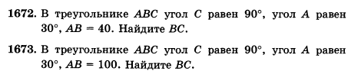

**Задания:**

**Для каждого блока задач создайте обобщённую задачу.**

**Блок 1.**

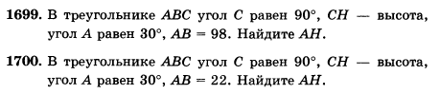

**Блок 2.**

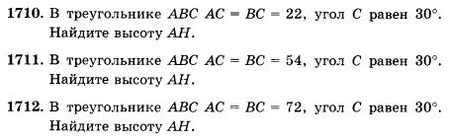

**Блок 3.**

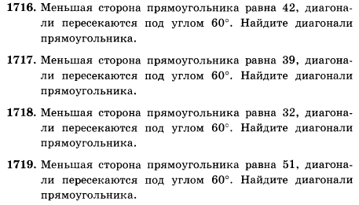

**Блок 4.**

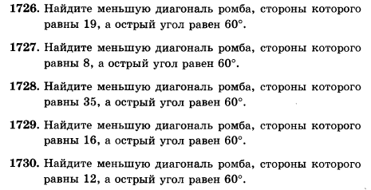

**Блок 5.**

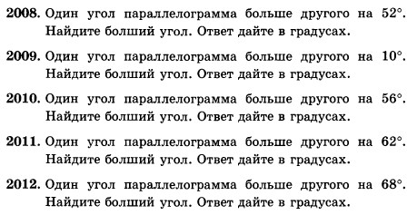

**Домашнее задание:**

**Блок 1.**

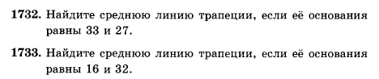

**Блок 2.**

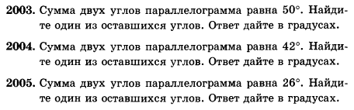

**Задачи на построение**

**1 блок**

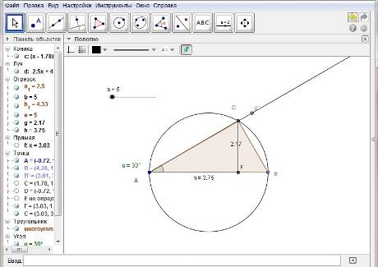

**2 блок**

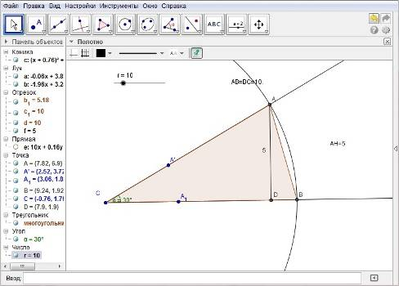

**3 блок**

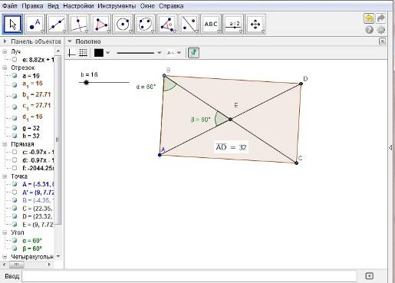

**4 блок**

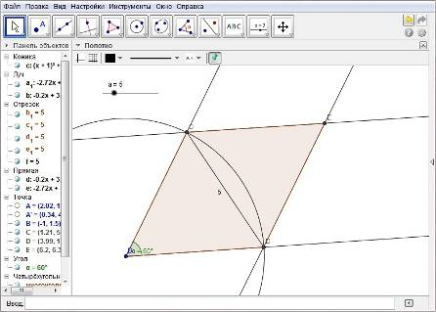

**5 блок**

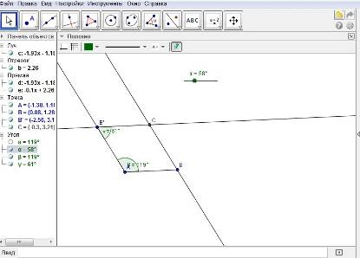

**СПИСОК ЛИТЕРАТУРЫ**

**Для учителя:**

1. Программы общеобразовательных учреждений. Геометрия 7-9 классы.
2. Л.С. Атанасян, В.Ф. Бутузов, С.Б.Кадомцев, Э.Г.Позняк, И.И.Юдина. «Геометрия 7-9» учебник для образовательных учреждений / -18-е изд.–М.: Просвещение,, 2010 г.
3. Л.С. Атанасян, В.Ф. Бутузов и др. Геометрия: 7 класс. Рабочая тетрадь.
4. Н.В. Гаврилова, Универсальные поурочные разработки по геометрии. 7 класс. Москва, «Вако», 2013 г.
5. Зив Б.Г., Мейлер В.М. «Дидактические материалы по геометрии 7 класс» .–М.: Просвещение,, 2008 г.
6. Смирнов В.А. «Геометрия. Планиметрия»/ Под ред. А.Л.Семёнова, И.В. Ященко.-М.МЦНМО, 2009.
7. Балаян Э.Н. «Геометрия: задачи на готовых чертежах: 7-9 классы»/Ростов н/Д: Феникс, 2009.
8. Жохов В.И., Каташева Г.Д., Крайнева Л.Б. «Уроки геометрии в 7-9 классах: Методические рекомендации примерное планирование: К учебнику Л.С. Атанасяна и др./-М.:Мнемозина, 2008 г.
9. Дидактические материалы по геометрии.
10. Научно-теоретический и методический журнал «Математика в школе».
11. Еженедельное учебно-методическое приложение к газете «Первое сентября».

**Для учащихся:**

1. Учебник Геометрия 7-9. Л.С. Атанасян и др.
2. П.И. Алтынов, «Математика. 2600 проверочных тестов и заданий для школьников».
3. Ю.В. Прохоров, «Математический энциклопедический словарь».
4. Рабочая тетрадь. Геометрия: 7 класс.